13.11.2024 р. № 212
Відповідальним за роботу офіційних
веб-сайтів райдержадміністрацій

Головам територіальних громад
Івано-Франківської області

З метою інформування громадськості та доведення до широкого читацького загалу (в т.ч. шляхом публікації на офіційних веб-сайтах райдержадміністрацій, територіальних громад та інших офіційних веб-ресурсах),
Головне управління Держпродспоживслужби в Івано-Франківській області (76019 м. Івано-Франківськ, вул. Берегова, 24, тел. 51-13-89, ifdergprod@vetif.gov.ua) подає наступну актуальну інформацію.

На Прикарпатті оздоровлено неблагополучний пункт по сказу

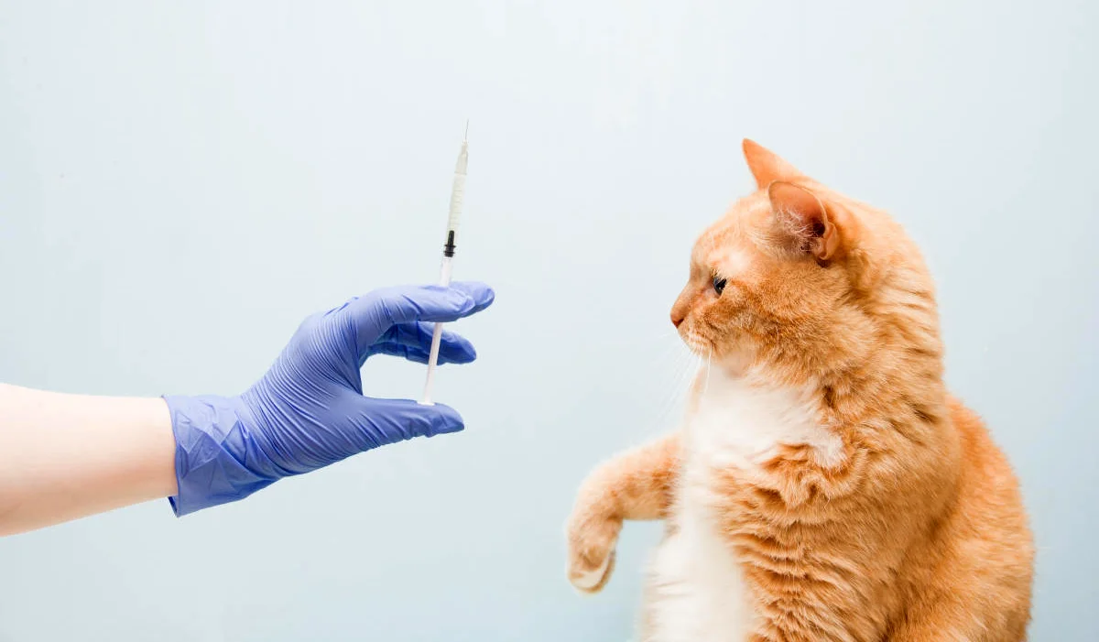
Оздоровлено щодо сказу тварин та оголошено благополучним населений пункт Солотвинської селищної громади Івано-Франківського району Івано-Франківської області – згідно рішення Державної надзвичайної протиепізоотичної комісії при Солотвинській селищній раді від 11.11.2024 р. № 7 «Про зняття карантинних обмежень».
Захворювання на сказ кота на території Солотвинської селищної громади було встановлено Івано-Франківською регіональною державною лабораторією (звіт про результати дослідження патологічного/біологічного матеріалу/об'єктів навколишнього середовища від 09.09.2024 р. № 001861). Після цього рішенням Державної надзвичайної протиепізоотичної комісії при Солотвинській селищній раді від 09.09.2024 р. № 5 було затверджено План заходів з ліквідації вогнища сказу кота в одному з населених пунктів громади.
В ході проведення даних заходів спеціалісти Богородчанського відділу Івано-Франківської обласної державної лікарні ветеринарної медицини провели вакцинацію всіх сприйнятливих тварин в неблагополучному пункті, в т.ч. щеплено 228 голів собак, 161 – котів, 70 – ВРХ, 51 – ДРХ (кози) та 5 коней.
Крім того були проведені дезінфекційні заходи безпосередньо в осередку виникнення захворювання кота на сказ.
Особи, які контактували з хворою твариною пройшли курс антирабічного лікування.
Спеціалісти ветеринарної медицини протягом карантинних обмежень здійснили інформаційно-роз'яснювальну роботу серед населення щодо небезпеки та профілактики сказу тварин шляхом проведення бесід, розповсюдження інформаційних листівок та поширення інформації в засобах масової інформації, зокрема на сайті Головного управління Держпродспоживслужби в Івано-Франківській області та інших офіційних веб-ресурсах.

УВАГА! Для захисту себе і оточуючих від сказу необхідно:
- дотримуватися встановлених правил утримання домашніх тварин (собак, котів);
- для проведення профілактичних щеплень проти сказу щорічно в обов'язковому порядку приводити своїх улюбленців до ветеринарної лікарні за місцем проживання;
- у випадках змін в поведінці домашньої тварини, отримання ним ушкоджень від іншої тварини, смерті без видимих на те причин, не слід позбавлятися від цієї тварини, а необхідно обов'язково звернутися до ветеринарного фахівця для встановлення спостереження за твариною, або з'ясування причини смерті тварини;
- слід нагадати дитині про необхідність інформування дорослих у випадку навіть незначних ушкоджень, нанесених тваринами;
- оскільки здорові дикі тварини, як правило, уникають зустрічі з людиною, то при появі диких тварин в особистих селянських господарствах необхідно бути обережним та прийняти всі запобіжні заходи у забезпеченні безпеки себе і ваших близьких.

